Влияния искусственного шума на морфологические и физиологические показатели растений

Выполнила:
Карпова Ксения Вячеславовна
Дом детского творчества
11 класс
Научный руководитель:
Даулетшина Альбина Фазыловна

Содержание
Введение………..………………………………………………………………….…………………………….……3
Теоретическая часть…………………………………………………………………………………………….…4
1.Влияние искусственного шума на всхожесть семян ………………………...................9
1.1Практическая часть…………………………………………………………………………………………9
1.2Результат исследования………………………………………………………………………………10
2. Влияние искусственного шума на развитие вегетативных органов растений……………………………………………………………………………………………………………….11
2.4 Горох «Амброзия»………………………………………………………………………………………..12
2.5Результат исследования……………………………………………………………………………….13
Заключение ……………………………………..…………………………………………………………………..15
Использованная литература………………………………………………………………………………..13

Введение
Одна из глобальных проблем – это разрушительная роль человека в природе. Естественные звучания голосов природы становятся все более редкими, исчезают совсем или заглушаются промышленными транспортными и другими шумами. Звуковых колебаний становится все больше, и они все сильнее влияют на окружающий мир. Растения - важнейший источник сырья и пищевых ресурсов, жизненного важного элемента-кислорода, без которого невозможна жизнь животных и человека. Именно растениям обязан живой мир нашей планеты своим существованием. Давно известно, что растения реагируют на свет, температуру, влажность, механические и химические раздражители. Однако, звук и музыка также являются в той или иной степени раздражителями.[3] Влияние звуков на растения в литературных источниках освещено на недостаточном уровне, что способствовало возникновению интереса к данной проблеме.

Цель исследования: определить влияние звукового загрязнения при помощи мелодий с разными периодами колебаний на развитие организма растения.

Описание методов решения задачи: В ходе исследования был проведен мониторинг двух видов растений: горох «Амброзия» и Кресс-салат, выращенных в условиях, отличающихся амплитудой и периодом звуковых колебаний.

Оборудование: 3 стаканчика, семена гороха «Амброзия», Кресс-салат, 2 стеклянные банки, земля, пищевой пакет, 2 электронных проигрывателя (см. приложение 1).

Гипотеза: шум с частым периодом колебаний (на примере современной музыки) отрицательно влияет на рост побегов, а шум с коротким периодом колебаний (на примере классической музыки) положительно влияет на рост побегов.

Новизна работы в том, что в доступных источниках недостаточно информации о влиянии звукового загрязнения на конкретные виды живых организмов.

Актуальность: в нашей жизни появляются все больше новых звуков извлекаемые от деятельности человека. Важно знать какие звуки оказывают положительное влияние, а какие приводят к негативным последствиям.

Практическое применение: Результаты этой работы могут быть использованы в сельском хозяйстве для лучшей урожайности и скорости роста, а так же в промышленности и во всех случаях, где используются растения.

Тест-объект: кресс-салат и горох «Амброзия».

Задачи :
- Изучить литературу по предмету исследования.
- Провести исследование по изучению звукового загрязнения на морфологические и физиологические показатели растений.
- Выявить действие различных частот колебаний звуковых волн на примере современной и классической музыки.
- Сравнить результаты наблюдений
- Сделать выводы по данной работе. [5]

Теоретическая часть

Глава 1. Таинственное влияние музыки на растения
1.1.Страницы истории: растения слушают музыку.
Растения всегда чутко улавливают малейшие перемены состояния среды, потому что ими движет естественная борьба за выживание. Комнатные растения адаптируются, приспосабливаются к воздействию синтетических материалов, железобетонных стен, бытовой техники и электроники.
Еще в старых книгах и журналах можно было встретить удивительные сведения о взглядах древних мыслителей и философов на природу растений и их чувствительность к музыке, пению и даже к эмоциям людей: любимые растения расцветали, а нелюбимые вяли.
В разных странах мира распространены верования в то, что музыкальное или песенное сопровождение во время посева злаков способствует их последующему благоприятному росту и будущему богатому урожаю. Поэтому до сих пор у многих народов сохраняется своеобразный певческо-танцевальный ритуал как перед посевом семян в почву, так и перед охотой. [2]
Все это – далекое прошлое, и оно кажется сказочным и фантастическим, не укладывается в сознании людей, привыкших к тому, что в развитии растений есть определенные фазы и стадии, зависящие только от погодных условий, от светового и температурного режимов, условий полива и питания. И возникает невольный вопрос: стоит ли верить рассказам в древних, пожелтевших от времени фолиантах.
Но что заставляет нас внимательно отнестись к фактам влияния музыки на растения? Это существование подтверждений и доказательств, полученных уже не так давно в опытах, проведенных в строго контролируемых условиях с соблюдением всех научных требований. Особая роль изучения влияния музыки на растения принадлежит индийскому ученому, профессору ботаники Т. Ц. Сингху, из университета Аннамалай в штате Мадрас. Он одним из первых, начиная с 1950 г., обратил внимание на высокую чувствительность растений к звукам, музыке и даже танцам! Вместе со своими учениками и сотрудниками школы ботаники при университете он многие годы исследовал влияние музыки на растения.
Т. Ц. Сингх вместе со своей помощницей Стелой Понниах провел тщательные наблюдения за влиянием на растения звуков различных музыкальных инструментов. Основываясь на древних индийских сказаниях, исследователи проигрывали растениям мимозы и бальзамина древние индийские мелодии – раги. Через две недели озвучивания было обнаружено, что у опытных растений число устьиц на листьях было больше, эпидермис листьев толще, клетки палисадной паренхимы длиннее и шире, чем у контрольных растений, не получавших музыки, но росших в аналогичных условиях.
Растения бальзамина через 1,5 месяца после ежедневного 25-минутного «прослушивания» игры виртуоза-музыканта на старинном инструменте были выше, и у них активнее шли процессы обмена веществ (на 75%). Были взяты для опытов декоративные растения: астры, петунии, белы лилии, космейя - и сельскохозяйственные культуры: лук, редис, батат, тапиока, кунжут. Каждое из этих растений озвучивалось в течение нескольких недель перед восходом Солнца различными мелодиями, чтобы выяснить эффективность каждой из них. Музыкальное звучание инструментов – флейты, виолончели, гармони или вины – длилось по получасу ежедневно.
Вывод, сделанный учеными по прошествии всего срока исследования, был однозначным – гармонические звуковые волны действуют на рост, цветение, плодоношение и урожайность растений. Несколько позже было доказано, что аналогичное действие вызывает музыка, записанная на граммофонной пластинке: декоративное растение Photos (Арасеае) в течение 30 минут ежедневно с 5 до 6 часов вечера озвучивалось игрой на флейте. У озвученных растений наблюдалось положительное действие музыки – увеличивалась высота (на 25%), число листьев (на 50%), корней (на 100%) по сравнению с контрольными, росшими в тишине.
Важно то, что в работах Сингха и его сотрудников было обнаружено резкое изменение физиолого-биохимических свойств растений под влиянием музыки. Лабораторные исследования показали, что такие жизненно важные процессы в растениях, как дыхание, транспирация, поглощение углекислоты, под влиянием музыки увеличиваются почти в 2 раза по сравнению с контролем. Эксперименты с влиянием музыки и звука электрически действующего камертона на растения выявили, что у озвученных растений усиливался фотосинтез, а также ускорялся обмен веществ, и процессы синтеза (анаболизма) преобладали над распадом.
В 1960 г. ботаник и агроном Джордж Е. Смит, узнав об опытах Сингха, взялся за их экспериментальную проверку на кукурузе и сое, выращиваемых в вегетативных сосудах в 2-х одинаковых по режиму теплицах с той лишь разницей, что в одной из них непрерывно звучала музыка Джорджа Гершвина. Опыты были положительными: вновь, как и в других исследованиях, озвученные проростки у обеих культур появились раньше, их стебли были толще, прочнее и зеленее по цвету, а вес семян превышал контроль на 42% у кукурузы и 24% - у сои.
Смит проводил измерения температуры почвы в течение всего вегетативного сезона. Оказалось, что температура почвы, непосредственно находящейся перед громкоговорителем, была на 2 градуса выше той, что находилась на некотором расстоянии от него. Смит сделал вывод, что этот фактор может оказывать влияние на почвенные микроорганизмы.
В целом, проведенные опыты наглядно показали, что эффект биологического действия звуков и музыки на растения имеется и он связан с характерными звуковыми частотами. Поэтому их подбор должен проводиться избирательно для каждого вида растений. По мнению экспериментаторов, в основе звукового действия на растения лежит резонансный механизм, способствующий накоплению энергии и ускорению обмена веществ в растительном организме. Этот вывод о роли резонансного механизма хорошо подкрепляются работами шведского биофизика Бурстрема , разработавшего резонансно-частотный метод изучениия свойств живых растительных тканей. На основе этого метода определяется тургор клеток и тканей, проницаемость, действие гормонов, ростовые характеристики.
Очень интересными были также исследования по изучению действия музыки на растения, проведенные в 1969 г. американским музыкантом и певицей. Свои исследования, она описала в книге «Звук музыки и растения». В ней она подробно рассказала о своей работе по музыкальному озвучиванию растений. Ее первые опыты показали большую биологическую эффективность музыки и неодинаковость реакции растений на нее.

1.2. Музыка молекул и клеток.
Есть один неразрешенная и в то же время очень интересная проблема: каков же механизм воздействия музыки на растения? Вопрос в непосредственном физическом влиянии звуковых волн на растение или в каком-то другом действии самих музыкальных мелодий, тональностей, тембров, поскольку избирательность их действия на растения тоже четко показана?
Опыты указывают на то, что растения могут реагировать на действие звука, на звуковые волны определённой частоты. Растения реагируют на свет, температурные изменения, подвержены стрессу, способны к акклиматизации и адаптации. У них происходит обмен веществ, который совершается особых активных белков-ферментов. А.А. Замятин кандидат физико-математических наук, сравнил числа оборотов ферментов в некоторых биохимических реакциях, и оказалось, что они соответствуют частоте музыкальных звуков.
Таким образом, в растительных клетках есть колебательные процессы и резонирующие структуры, которые лежат в основе биологического действия музыки на растение. Данный процесс получил название резонансный механизм.
Биофизики Романов С.Н., Мужеев Е.А., проводя исследования с растениями и модельные опыты с ферментами, установили связь музыки с живым веществом через молекулярные механизмы ферментных реакций, происходящие в растительных клетках.

Влияние искусственного шума на всхожесть семян

Практическая часть:
Посадили в три стаканчика по 30 семян кресс-салата и по 2 семени гороха «Амброзия» на глубину 1 см. в один день . Показатели влажности и температуры одинаковы для всех образцов.
Виды растений: горох, Кресс- салат. Первые семена кресс-салата взошли на 3 день, а горох «Амброзия» на 5 день. Наблюдения ведутся с 3 по 8 день.
Образец №1 поместим в замкнутый сосуд (банка) с классической мелодией : Иоганна Себастьяна Баха «Orchestral Suite No.2 in B minor»(см. приложение 7) и «Ария «Воздух» из оркестровой сюиты 3 ре – мажор» (см.приложение 6)
Образец №2 поместим в замкнутый сосуд (банка) с современной музыкой: «Kevin Rudolf - In the city1»(см. приложение 5) и «The Gaslight Anthem - Handwritten –Howl» (см. приложение 4)
Образец №3 поместим в пакет без музыки и лишнего шума (см. приложение 3). Образец № 3 является контрольным.
Музык играет 23 часа в сутки, лишь один час растения находятся без музыки, так как требуется заряжать электронное устройство.

Результат исследования:
День* | Вид растения | Образец № 1 | Образец № 2 | Образец № 3
3 | Кресс-салат (количество первых заростков) | 6 | 4 | 20
4 | Кресс-салат | 7 | 5 | 20
5 | Кресс-салат | 8 | 7 | 21
5 | горох «Амброзия» | 0 | 0 | 1 (первый заросток)
6 | Кресс-салат (см. приложение2) | 9 нормально развивающихся | 5 нормально развивающихся и 3 пожелтевшие | 21
6 | горох «Амброзия» | 1 | 1 | 2
7 | Кресс-салат | 9 | 5 нормально развивающихся, 2 отстают, один погиб | 22
7 | горох «Амброзия» | 1 | 2 | 2
8 | горох «Амброзия» | 1 | 2 | 2
Вывод | % всхожести семян (кресс- салат) | 18% | 15% | 73%
Вывод | % всхожести семян (горох «Амброзия») | 50% | 100% | 100%
Шумовое загрязнение отрицательно влияет на всхожесть семян.
*Дни считаются от момента посева семян.

Влияние искусственного шума на развитие вегетативных органов растений

Кресс-салат
В 3 стаканчике мы уменьшили число проростков, для уменьшения внутривидовой и межвидовой конкуренции. Наблюдения велись с 7 по 15 день. Показатели измерялись средним арифметическим, в сантиметрах.

Результат исследования:
День* | Вегетативный орган | Образец 1 |  | Образец 2 | Образец 3
7 | Стебель | Рост 2,15 |  | Рост 1,3 | Рост 4,5
8
8 | Стебель | Рост 2,18 |  | Рост 1,5 | Рост 4,5
9 | Стебель | Рост 2,21 |  | Рост 1,6 | Рост 4,6
10 | Стебель | Рост 2,22 |  | Рост 1,78 | Рост 4,8
11 | Стебель | Рост 2,54 |  | Рост 2 | Рост 5,2
12 | Стебель | Рост 2,7 |  | Рост 2,06 | Рост 5,5
13 | Стебель | Рост 3 |  | Рост 2,18 | Рост 5,9
14 | Стебель | Рост 3,06 |  | Рост 2,33 | Рост 6,5
15 | Стебель | Рост 3,33 |  | Рост 1,5 | Рост 6,5
*Дни считаются от момента посева семян.

Вывод:
Наблюдается медленный рост побегов при мелодии с коротким периодом и высокой амплитудой колебаний звуковых волн и мелодии с продолжительным периодом и низкой амплитудой колебаний звуковых волн

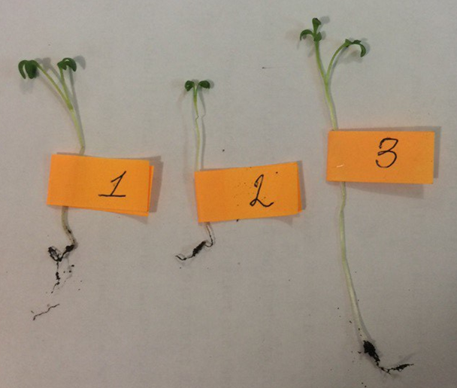
Образец №1: Развит главный корень, длина главного корня превышает длину от остальных образцов. Площадь листа схожа с площадью листа контрольно образца.
Образец №2: Корневая система слабо развита. Площадь листа меньше, чем у контрольного образца.

Невооружённым глазом сложно заметить разницу в листьях между тремя образцами, поэтому сделаем поперечный срез листа и сравним при помощи светового микроскопа:
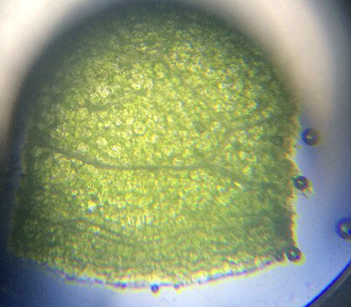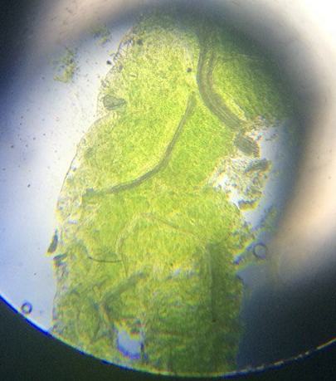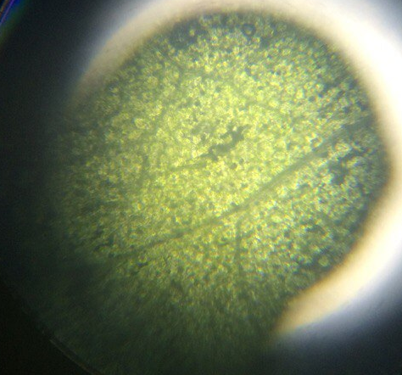
3
1
2

Образец №1: хорошо развит мезофилл (не отличается от контрольно образца). Клетки крупнее, по сравнению с другими образцами.
Образец №2: мезофилл слабо развит, клетки мелкого размера.

Горох «Амброзия»

Результат исследования:
Наблюдения велись с 8 по 15 день.
День* | Вегетативный орган | Образец 1 |  | Образец 2 | Образец 3
8 | Стебель | 1,5 |  | 1,5 | Рост 4,25
9 | Стебель | 2 |  | 1,5 | 5,25
9 | Вегетативная почка | Норма |  | Мелкие | Крупные
10 | Стебель | 3 |  | 1,5 | 5,5
10 | Вегетативная почка | Развивается, норма. |  | Мелкие | Распустились 2 шт
11 | Стебель | Рост 4 |  | Рост 1,82 | Рост 7,2
 | Листья | Не распустились |  | Не распустились | Распустились, листья крупные по сравнению с другими образцами
12 | Стебель | Рост 5,5 |  | Рост 2,5 | Рост 8,85
12 | Листья | Не распустились |  | Не распустились | Распустились, листья крупные по сравнению с другими образцами
13 | Стебель | Рост 7,5 |  | Рост 2,75 | Рост 9,4
 | Листья | Не распустились |  | Не распустились
14 | Стебель | Рост 10 |  | Рост 4 | Рост 10
14 |  |  |  | Один экземпляр погиб (завял)
14 | Листья | Не распустились |  | Не распустились | Распустились, листья крупные по сравнению с другими образцами
15 | Стебель | Рост 11 | Рост 4,2 |  | Рост 10
*Дни считаются от момента посева семян.
Вывод:

Наблюдается интенсивный рост стебля образца №1 и заторможенный рост образца №2
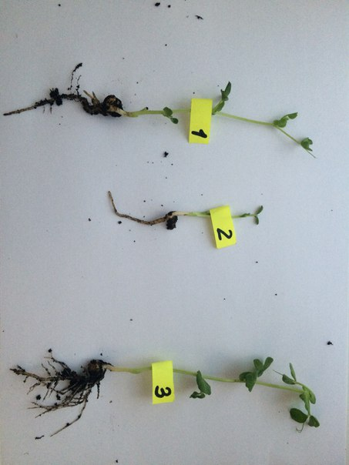
Образец №1: хорошо развит главный корень. Листья не распустившиеся, усики отсутствуют.
Образец №2: листья слабо развиты, усики отсутствуют. Боковые корни отсутствуют.

Заключение
Чрезмерный шум – одна из важнейших проблем экологии.
Шум, созданный мелодиями с коротким периодом и высокой амплитудой колебаний звуковых волн (на примере современной музыки) губительно влияет на растения:
- Замедляется рост
- Всхожесть семян ухудшается
- Приводит к летальному исходу
- Клетки малых размеров
- Ослабевает корневая система
- Мезофилл слабо развит
Шум, созданный мелодиями с продолжительным периодом и низкой амплитудой колебаний звуковых волн (на примере классической музыки)
Положительно влияет на:
- Размер клеток
- Рост корня
- Мезофилл листа
Отрицательно влияет на:
- Всхожесть семян
- Рост стебля
- Распускание листьев

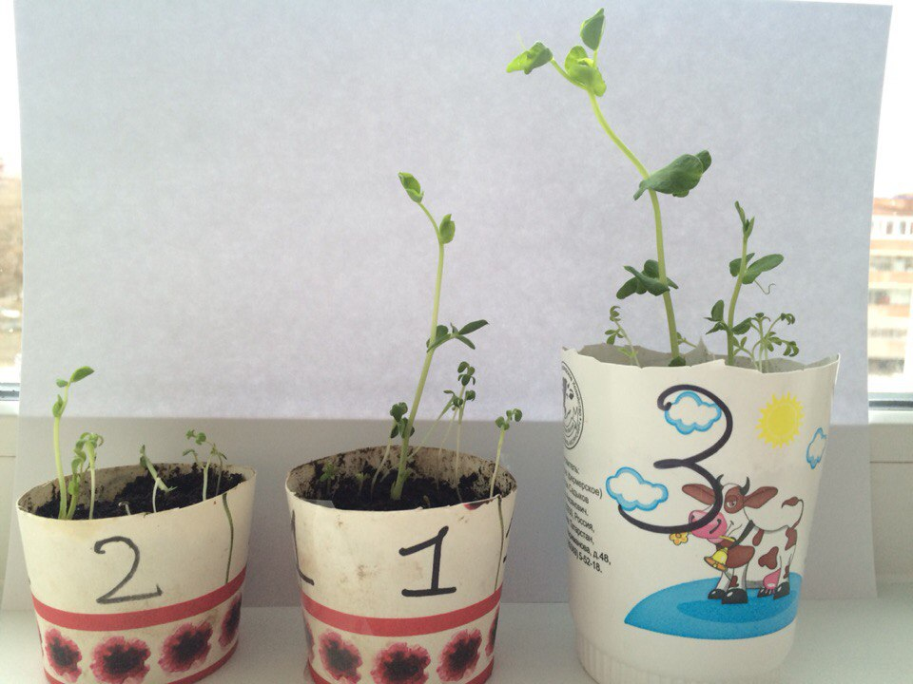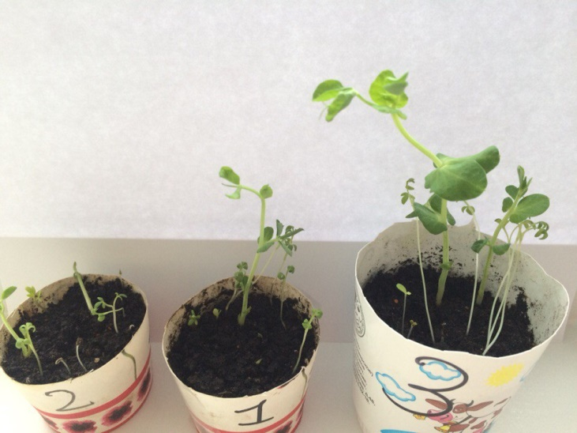

Использованная литература:
1 Брыкова Т. В. Проектная деятельность в учебном процессе. // М.: Чистые пруды, 2006.
2 Вейник А.И. Термодинамика реальных процессов. «Мир музыки» . Рукопись 2011г
3Колесников С.И. Экология :Учебное пособие -: М Издательско-торговая компания.2009г
3 Сборник исследовательских работ: IV Международный конкурс научно-исследовательских и прикладных разработок учащихся Биотоп. – М.: НИА-Природа – ГБОУ СОШ № 26, 2013
4 Сергиевский Д.О. Об оформлении учащимися самостоятельных работ (исследовательского характера) по биологии. // Биология в школе. - 1987. - №2.
5 Меренкова О.Ю. Научно-исследовательская работа в школе: в помощь учителю, классному руководителю. Методическое пособие.

Приложение

Приложение 1
Оборудование для опыта.
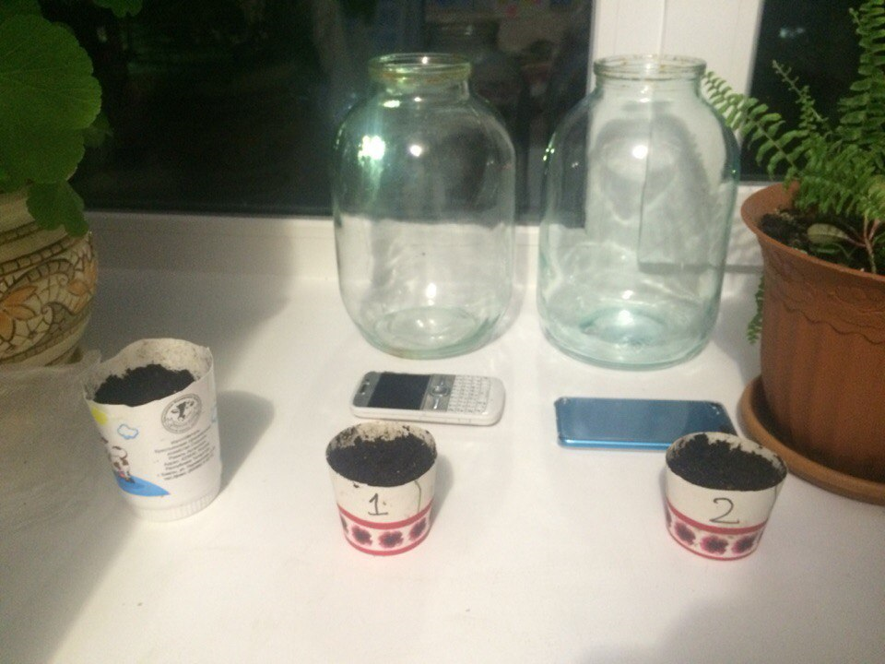

Всхожесть семян кресс-салата на 6 день. Приложение 2
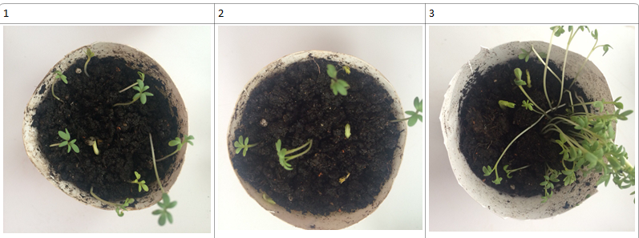
Ход эксперимента Приложение 3
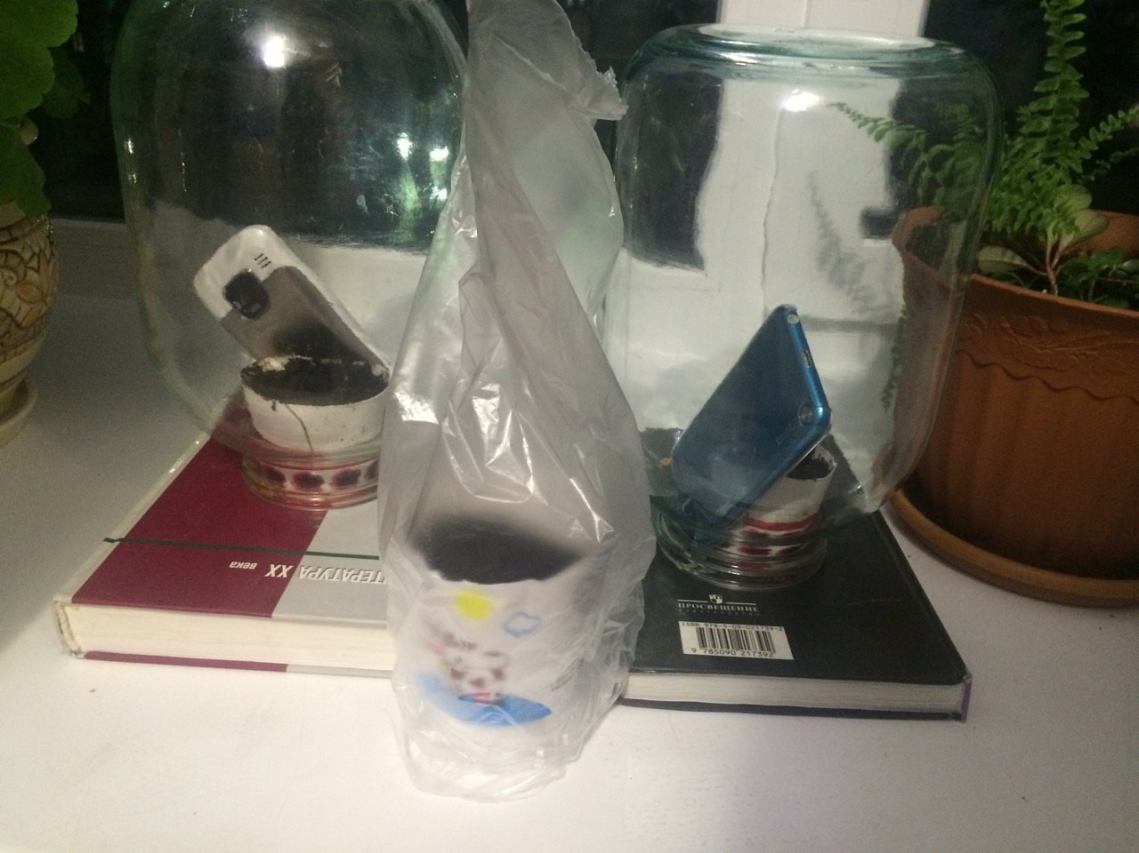

Приложение 4
[Введите цитату из документа или краткое описание интересного события. Надпись можно поместить в любое место документа. Для изменения форматирования надписи, содержащей броские цитаты, используйте вкладку "Работа с надписями".]

На рисунке изображена графика с коротким периодом и высокой амплитудой колебаний звуковых волн.

[Введите цитату из документа или краткое описание интересного события. Надпись можно поместить в любое место документа. Для изменения форматирования надписи, содержащей броские цитаты, используйте вкладку "Работа с надписями".]

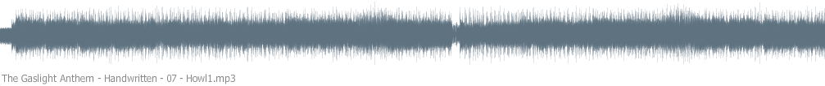
Приложение 5

На рисунке изображена графика с коротким периодом и высокой амплитудой колебаний звуковых волн.

Приложение 6

На рисунке изображена графика с продолжительным периодом и низкой амплитудой колебаний звуковых волн.


Приложение 7
На рисунке изображена графика с продолжительным периодом и низкой амплитудой колебаний звуковых волн.

